Контрольная работа по физике в 8 классе
Вариант 1.
- Как изменилась внутренняя энергия стакана и воды после того как горячую воду налили в холодный стакан?
А) и воды, и стакана уменьшилась; Б) и воды, и стакана увеличилась;
В) стакана уменьшилась, а воды увеличилась; Г) стакана увеличилась, а воды уменьшилась.

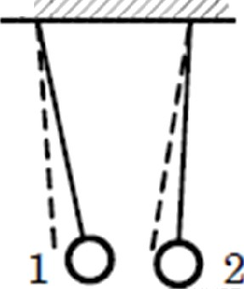
- К двум заряженным шарикам, подвешенным на изолирующих нитях, подносят положи- тельно заряженную стеклянную палочку. В результате положение шариков изменяется так, как показано на рисунке (пунктирными линиями указано первоначальное положение).

Это означает, что
А) оба шарика заряжены отрицательно;
Б) первый шарик заряжен отрицательно, а второй — положительно; В) первый шарик заряжен положительно, а второй — отрицательно; Г) оба шарика заряжены положительно.

- В каком случае процесс теплообмена произойдет быстрее, если в горячую воду наливать ХОЛОДН ИЛИ В ХОЛОДН НdЛИВilTb ГО]ЭЯЧ , П]ЭИ GЛОВИИ, ЧТО М tGСЫ ГО]ЭЯЧ ЭЙ И ХОЛОДНОЙ воды одинаковы?

- Какое количество теплоты выделится при кристаллизации воды массой 5 кг, взятой при температуре 0°C? Удельная теплота плавления льда 3,4*105Дж/кг. (Ответ выразите в МДж).

- Каким тепловым процессам соответствуют участки AB, BC, СД графика изображённого на рис., если первоначально вещество находилось в жидком состоянии? Остановите соответствие.

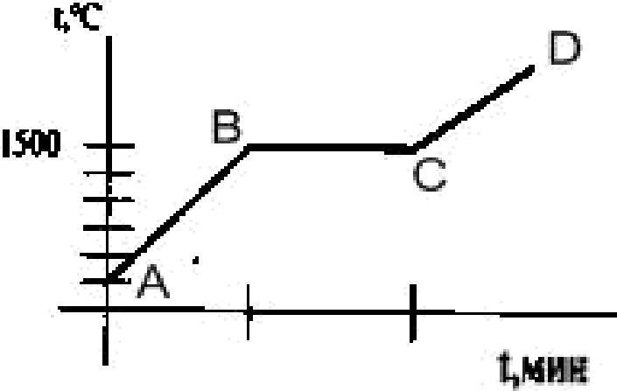

AB —
BC —
Сд —
- Плавление тела;
- Нагревание жидкого вещества;
- Нагревание газообразнот вещества;

- Какую массу бензина надо сжечь, чтобы нагреть воду массой 2 кг на 50°C? Удельная теплоемкость воды своды 4200Дж/кг 0 С. Считать, что все количество теплоты выделенное при сгорании бензина идет на нагревание воды. (Ответ округлите до тысячных).

- *Найдите массу бензина, израсходованную автомобилем YA3 за 3 ч. езды, если мощность его двигателя равна 57,5 кВт, а его КПД 30%? (Удельная теплота сгорания бензина 4,6 10 Дж/кг).

